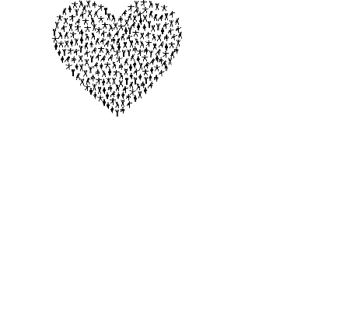
HÖSTEN 2026
Korpens
Gympa-sektion
erbjuder:

GYMPA INOMHUS
v 37- v 42 (8/9 – 13/10)
- Tisdagar kl 18, 200 kr
Broakulla FH, Bonny

v 37 – v 50 (10/9 – 10/12)
Rörlighet och balans
- Torsdagar kl 16, 300kr
C-hallen Lena

v 38 - v 50 (15/9 – 8/12)
- Tisdagar kl 16, 350kr
Avgiften ger tillträde till grupperna ovan!
V. 38 – v. 44 i C-hallen, Britt-Marie
V. 45 – v. 50 i B-hallen, Britt-Marie

LINEDANCE, för seniorer, 10 ggr
v 38 - v 47 (16/9 – 18/11)
- Onsdagar kl 16-17, 250 kr
C-hallen Jarmila Anmälan till Kansliet!

